NGUYỄN THỊ THANH HIỀN - 22001895
IntelliJ IDEA hoặc + Node.js (Express + EJS) + MySQL chạy bằng Docker, theo cách chuẩn để dạy sinh viên hoặc triển khai demo.

1. Kiến trúc tổng thể (để hiểu trước)
IntelliJ IDEA hoặc VS Code
|
|-- Node.js + Express
|-- View Engine: EJS
|-- mysql2 (driver)
|
Docker
|
|-- MySQL Container (port 3306)
👉 Node.js chạy trên máy, MySQL trên máy local hoặc chạy trong Docker (đơn giản, sạch môi trường).

2. Chuẩn bị môi trường

2.1 Cài các thứ bắt buộc
- Node.js LTS (>= 18)
- Docker Desktop
- IntelliJ IDEA Ultimate
(Community cũng được, nhưng Ultimate tiện hơn)
Kiểm tra:
node -v
docker --version

3. Tạo MySQL bằng Docker

3.1 Chạy MySQL container
docker run --name mysql-express-demo \
-e MYSQL_ROOT_PASSWORD=123456 \
-e MYSQL_DATABASE=shopdb \
-p 3306:3306 \
-d mysql:8.0
👉 Ý nghĩa:
- DB: shopdb
- user: root
- password: 123456
- MySQL expose ra localhost:3306

3.2 Kiểm tra MySQL
docker exec -it mysql-express-demo mysql -uroot -p
USE shopdb;

CREATE TABLE products (
id INT AUTO_INCREMENT PRIMARY KEY,
name VARCHAR(100),
price DOUBLE,
quantity INT
);

4. Tạo project Node.js trong IntelliJ IDEA

4.1 New Project
File → New Project → Node.js
Project structure đề xuất:
express-ejs-mysql/
│
├── app.js
├── package.json
│
├── views/
│ ├── index.ejs
│ └── products.ejs
│
├── routes/
│ └── product.routes.js
│
├── db/
│ └── mysql.js
│
└── public/

5. Cài thư viện cần thiết
npm init -y
npm install express ejs mysql2
(Nếu dạy sinh viên: giải thích mysql2 thay vì mysql cũ)

6. Cấu hình MySQL connection

db/mysql.js
const mysql = require('mysql2');

const pool = mysql.createPool({
host: 'localhost',
user: 'root',
password: '123456',
database: 'shopdb'
});

module.exports = pool.promise();
👉 Vì MySQL chạy Docker nhưng map ra localhost, nên host = localhost.

7. Cấu hình Express + EJS

app.js
const express = require('express');
const app = express();

app.set('view engine', 'ejs');
app.set('views', './views');

app.use(express.urlencoded({ extended: true }));

const productRoutes = require('./routes/product.routes');
app.use('/', productRoutes);

app.listen(3000, () => {
console.log('Server running at http://localhost:3000');
});

8. Route + truy vấn MySQL

routes/product.routes.js
const express = require('express');
const router = express.Router();
const db = require('../db/mysql');

// Home
router.get('/', async (req, res) => {
const [rows] = await db.query('SELECT * FROM products');
res.render('products', { products: rows });
});

// Add product
router.post('/add', async (req, res) => {
const { name, price, quantity } = req.body;
await db.query(
'INSERT INTO products(name, price, quantity) VALUES (?, ?, ?)',
[name, price, quantity]
);
res.redirect('/');
});

module.exports = router;

9. View EJS

views/products.ejs
<!DOCTYPE html>
<html>
<head>
<meta charset="UTF-8">
<title>Product List</title>
</head>
<body>
<h2>Add Product</h2>
<form action="/add" method="post">
Name: <input name="name"><br>
Price: <input name="price"><br>
Quantity: <input name="quantity"><br>
<button>Add</button>
</form>

<h2>Products</h2>
<table border="1">
<tr>
<th>ID</th><th>Name</th><th>Price</th><th>Quantity</th>
</tr>
<% products.forEach(p => { %>
<tr>
<td><%= p.id %></td>
<td><%= p.name %></td>
<td><%= p.price %></td>
<td><%= p.quantity %></td>
</tr>
<% }) %>
</table>
</body>
</html>

10. Chạy project trong IntelliJ

Cách 1: Terminal
node app.js

Cách 2: Run Configuration
Run → Edit Configurations → Node.js
JavaScript file: app.js

11. Test
Mở trình duyệt:
http://localhost:3000
- Thêm sản phẩm
- Reload → dữ liệu lấy từ MySQL Docker ✅

12. Lỗi thường gặp & cách xử lý

❌ ECONNREFUSED 127.0.0.1:3306
→ MySQL container chưa chạy
docker ps
docker start mysql-express-demo

❌ Access denied for user 'root'
→ Sai password → kiểm tra lúc tạo container

❌ EJS không render
→ Kiểm tra:
app.set('view engine', 'ejs');

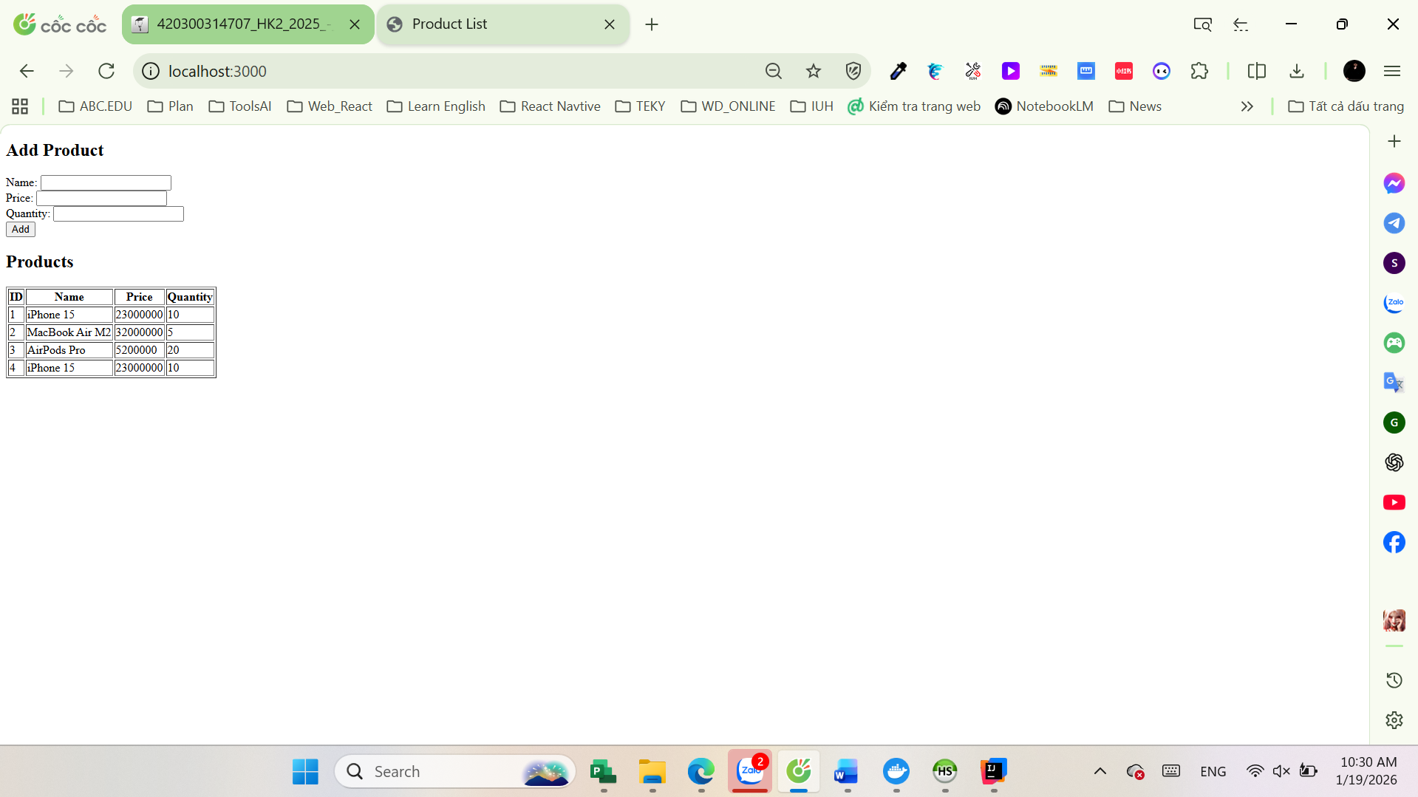

13. Yêu cầu: mở rộng
- CRUD đầy đủ (Edit / Delete)
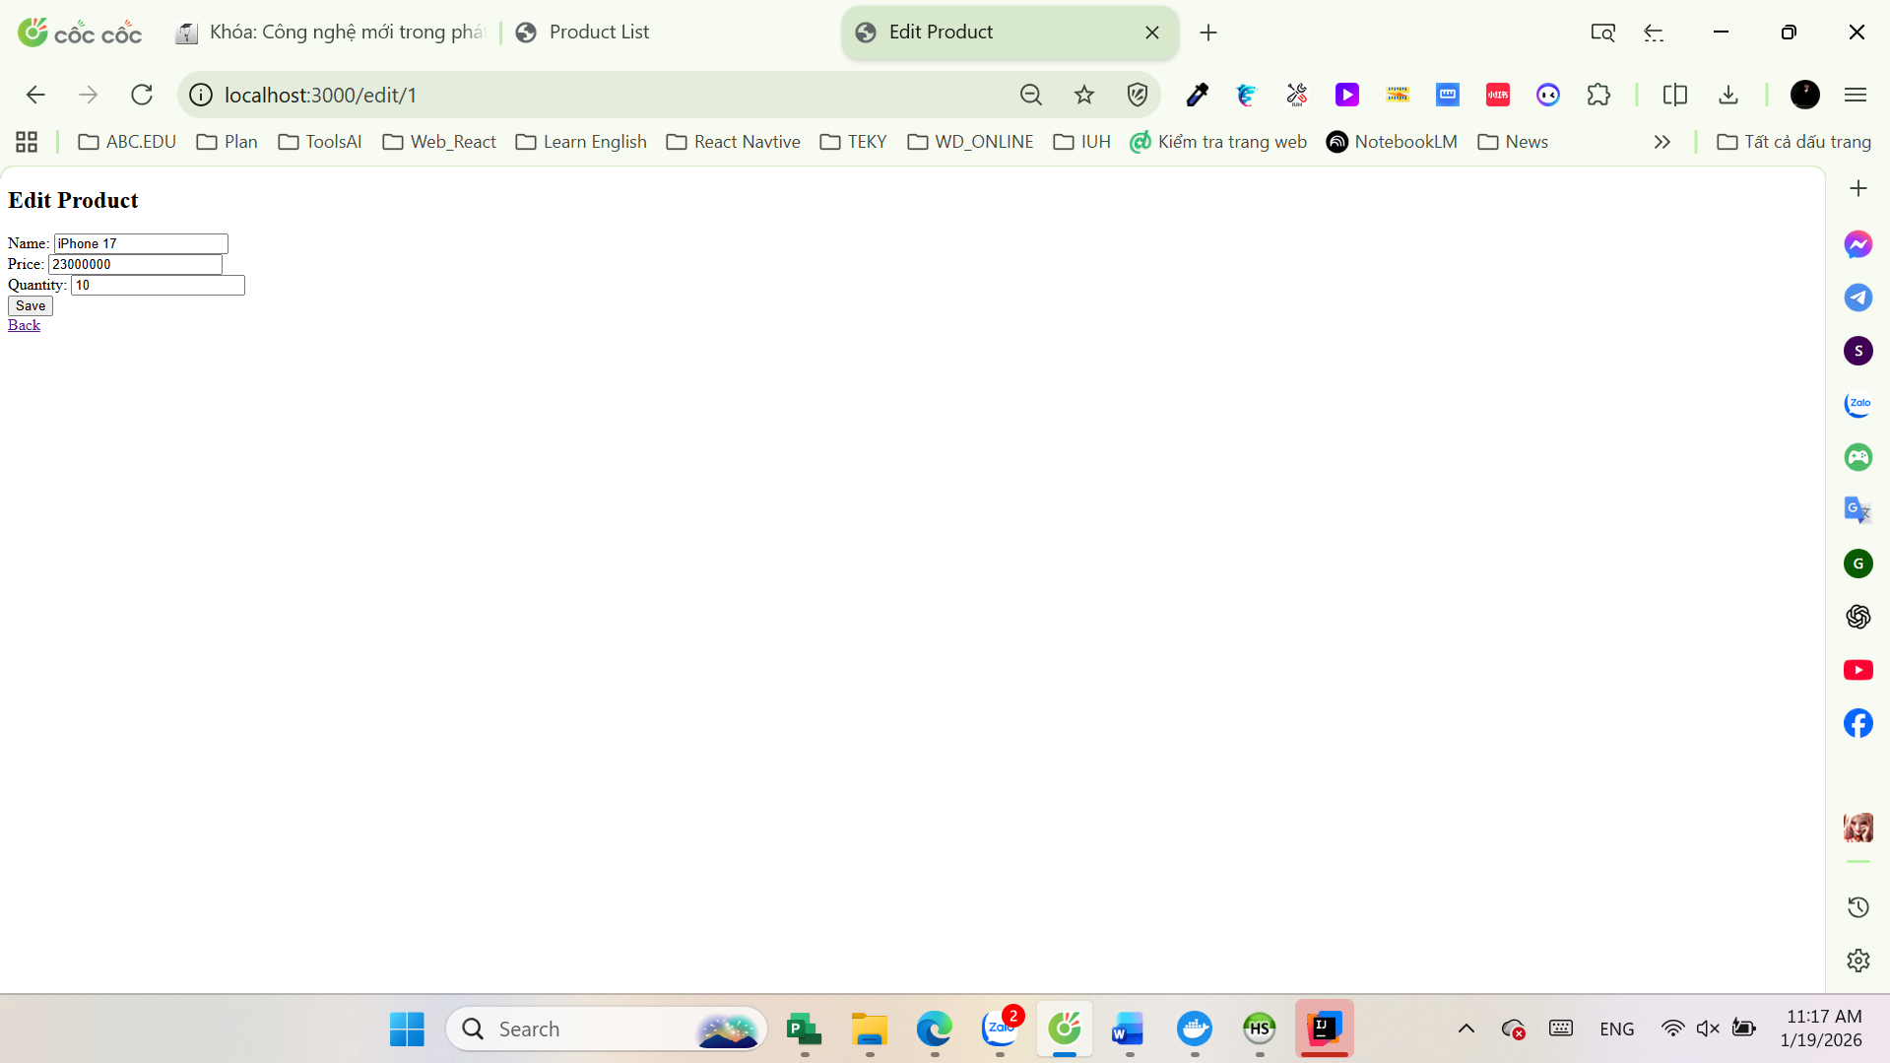
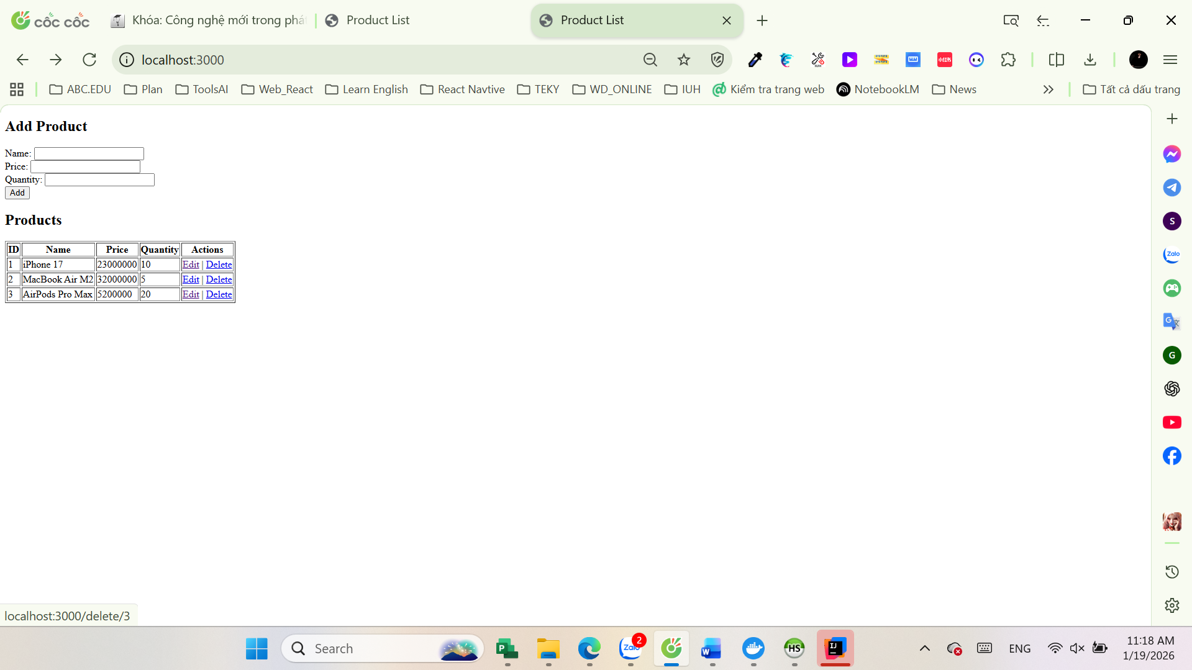
- Login + session
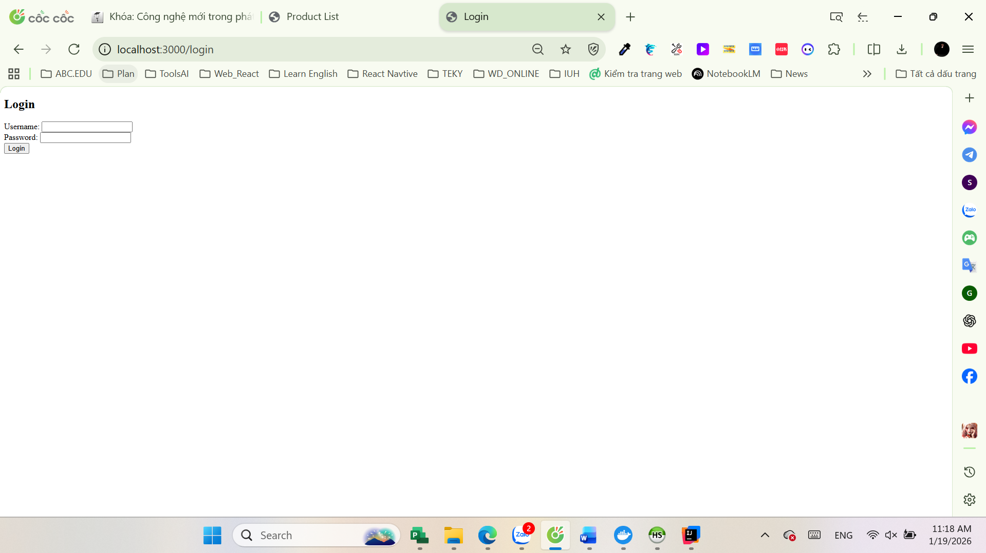
- MVC rõ ràng
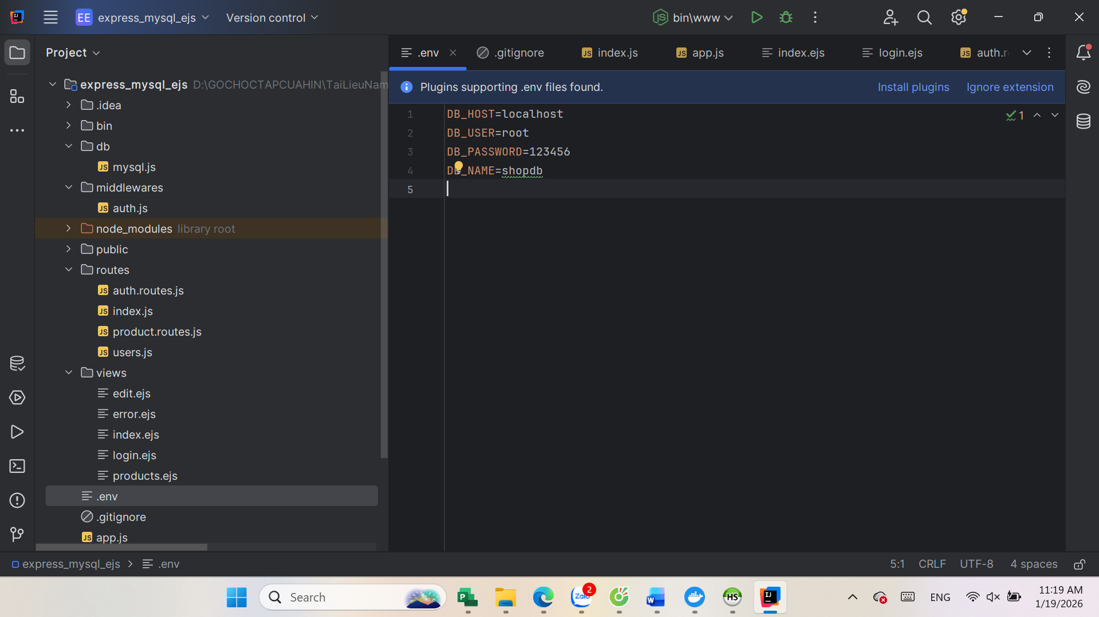
- Docker Compose (Node + MySQL chung stack), tuỳ chọn nếu database trên docker
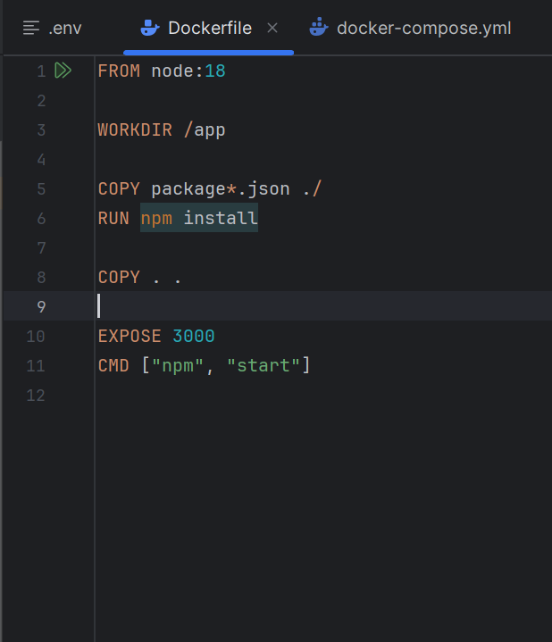
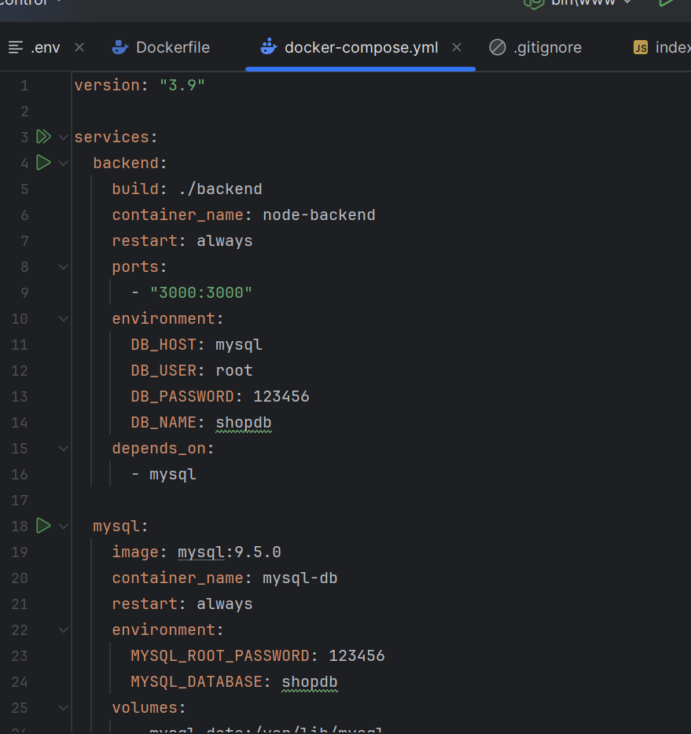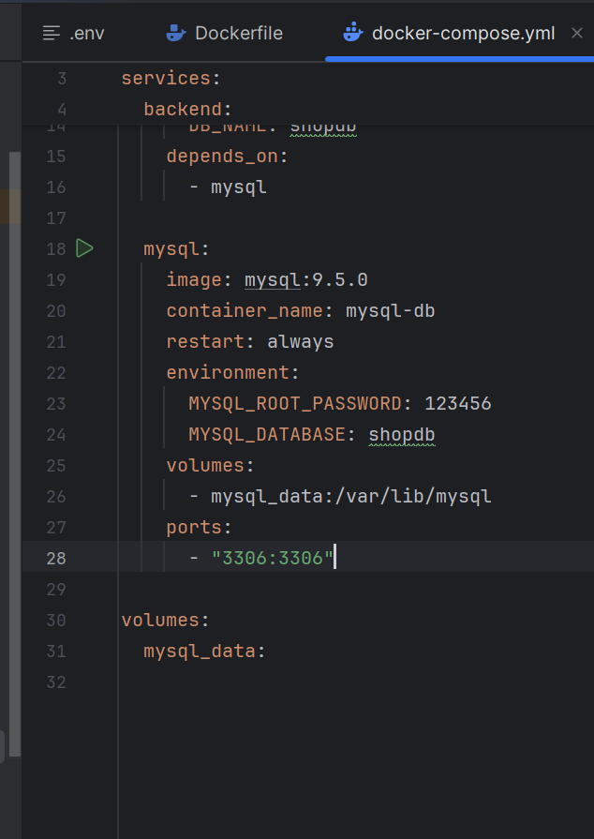
- So sánh Node.js vs Java Servlet + JSP
Tiêu chí | Node.js | Java Servlet + JSP
Ngôn ngữ chính | JavaScript | Java
Mô hình xử lý I/O | Bất đồng bộ (non-blocking) | Đồng bộ (blocking)
Hiệu năng | Cao với nhiều request I/O | Ổn định, tốt với xử lý CPU
Kiến trúc | Event-driven | Multi-thread
Khả năng mở rộng | Rất tốt | Tốt nhưng tốn tài nguyên hơn
Thư viện & Ecosystem | Rất lớn (NPM) | Phong phú (Spring, Hibernate, v.v)
Triển khai | Đơn giản, linh hoạt | Nặng hơn, thường cần server (Tomcat, JBoss)
Học & phát triển | Dễ bắt đầu (JS full-stack) | Khó hơn, môi trường enterprise
Template View | EJS, Pug, Handlebars... | JSP, JSTL
Use-case mạnh | API realtime, microservices | Enterprise, hệ thống lớn, nghiệp vụ phức tạp
Quản lý session | Qua Express/Session middleware | Built-in Servlet Container
Độ tin cậy khi scale lớn | Tốt, cần thiết kế chuẩn | Rất ổn định, dùng nhiều trong enterprise
Cộng đồng | Rất mạnh (web startup) | Rất mạnh (enterprise)
- Qui trình triển khai dự án này trên AWS.
Có nhiều phương án deploy Node.js lên AWS:
Phương án | Dùng cho
EC2 | Tự dựng server (đơn giản, phổ biến)
Elastic Beanstalk | DevOps tối giản, auto scaling
ECS + ECR | Docker + microservices
Lambda + API Gateway | Serverless
Amplify | App web front-end
Quy trình triển khai dự án nodejs lên AWS (EC2)
1. Chuẩn bị dự án
- Sử dụng Express, EJS, dotenv
- Tạo lệnh start: "start": "node server.js"
- Commit lên GitHub/GitLab

2. Tạo EC2 Instance
- Vào AWS → EC2 → Launch Instance
- Chọn Ubuntu
- Mở Security Group:
  - 22 (SSH)
  - 80 (HTTP)
  - 3000 (dev nếu cần)

3. SSH vào EC2
ssh -i key.pem ubuntu@EC2_PUBLIC_IP

4. Cài môi trường
sudo apt update
sudo apt install nodejs npm git
sudo npm install -g pm2

5. Clone & chạy dự án
git clone <repo_url>
cd project
npm install
Tạo file .env trên server
Chạy thử:
npm start

6. Chạy production bằng PM2
pm2 start server.js
pm2 save
pm2 startup

7. Setup Nginx Reverse Proxy (map 80 → 3000)
sudo apt install nginx
sudo nano /etc/nginx/sites-available/default

Thêm:
proxy_pass http://localhost:3000;
Restart:
sudo systemctl restart nginx

8. Kiểm tra
Truy cập:
http://EC2_PUBLIC_IP

